Задание №1

Условие:

Выбрать из заданного текста слова заданной длины и напечатать их по одному в каждой строке

Алгоритм процедуры initarray:

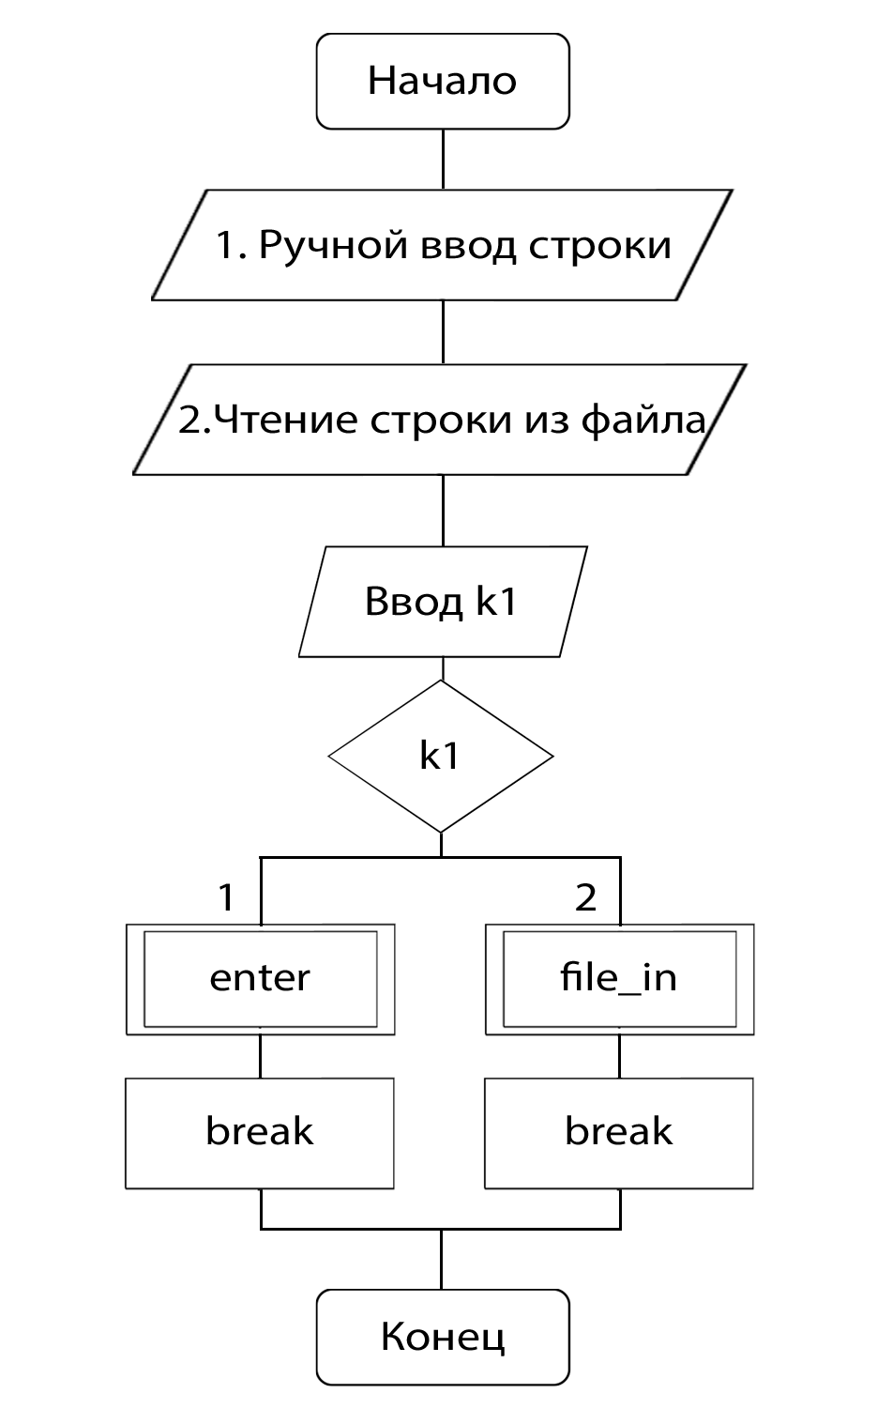

Алгоритм процедуры enter:

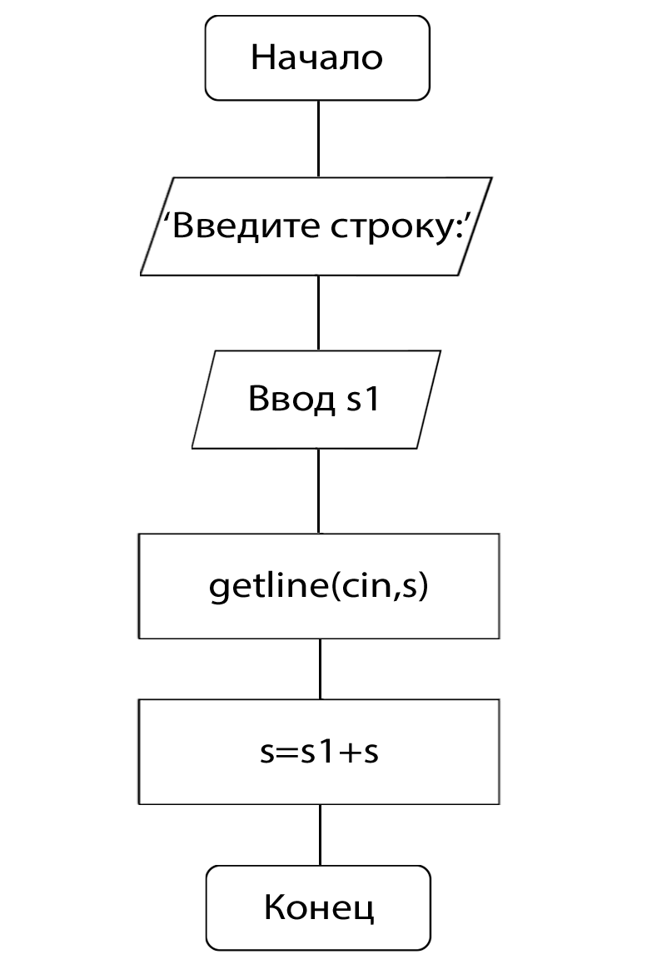

Алгоритм процедуры monitor_out:

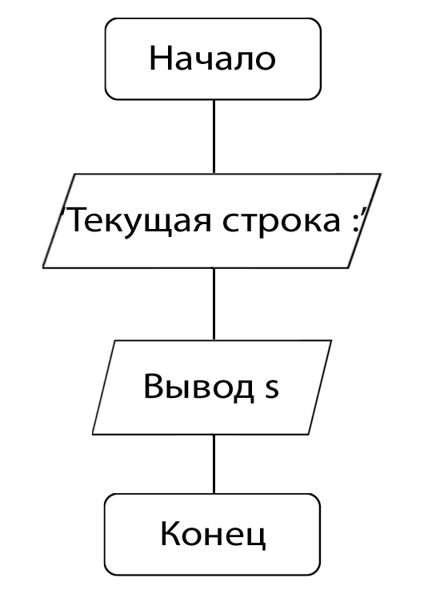

Алгоритм процедуры file_in:

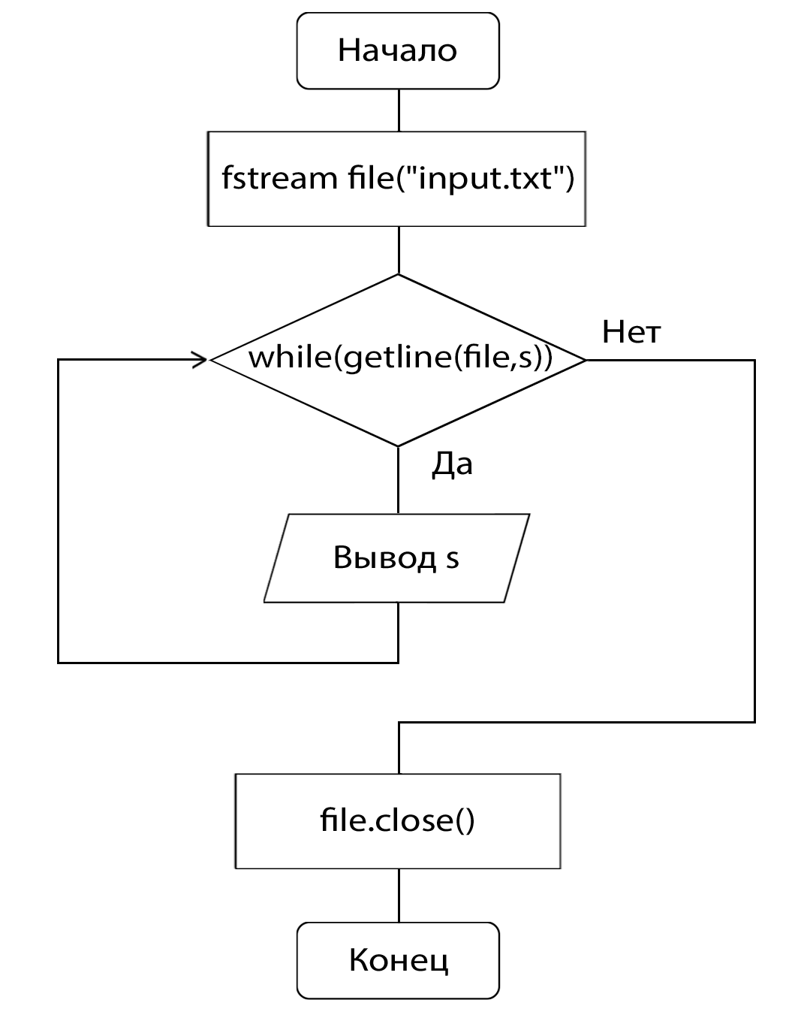

Алгоритм процедуры outarray:

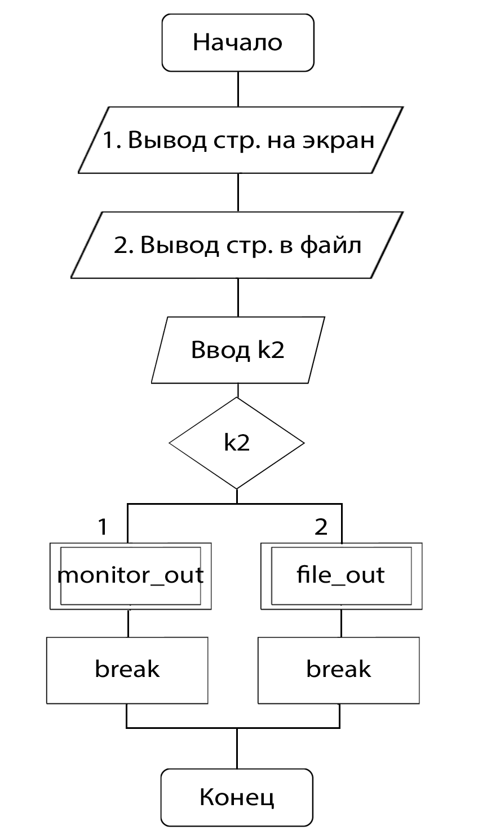

Алгоритм процедуры counter:

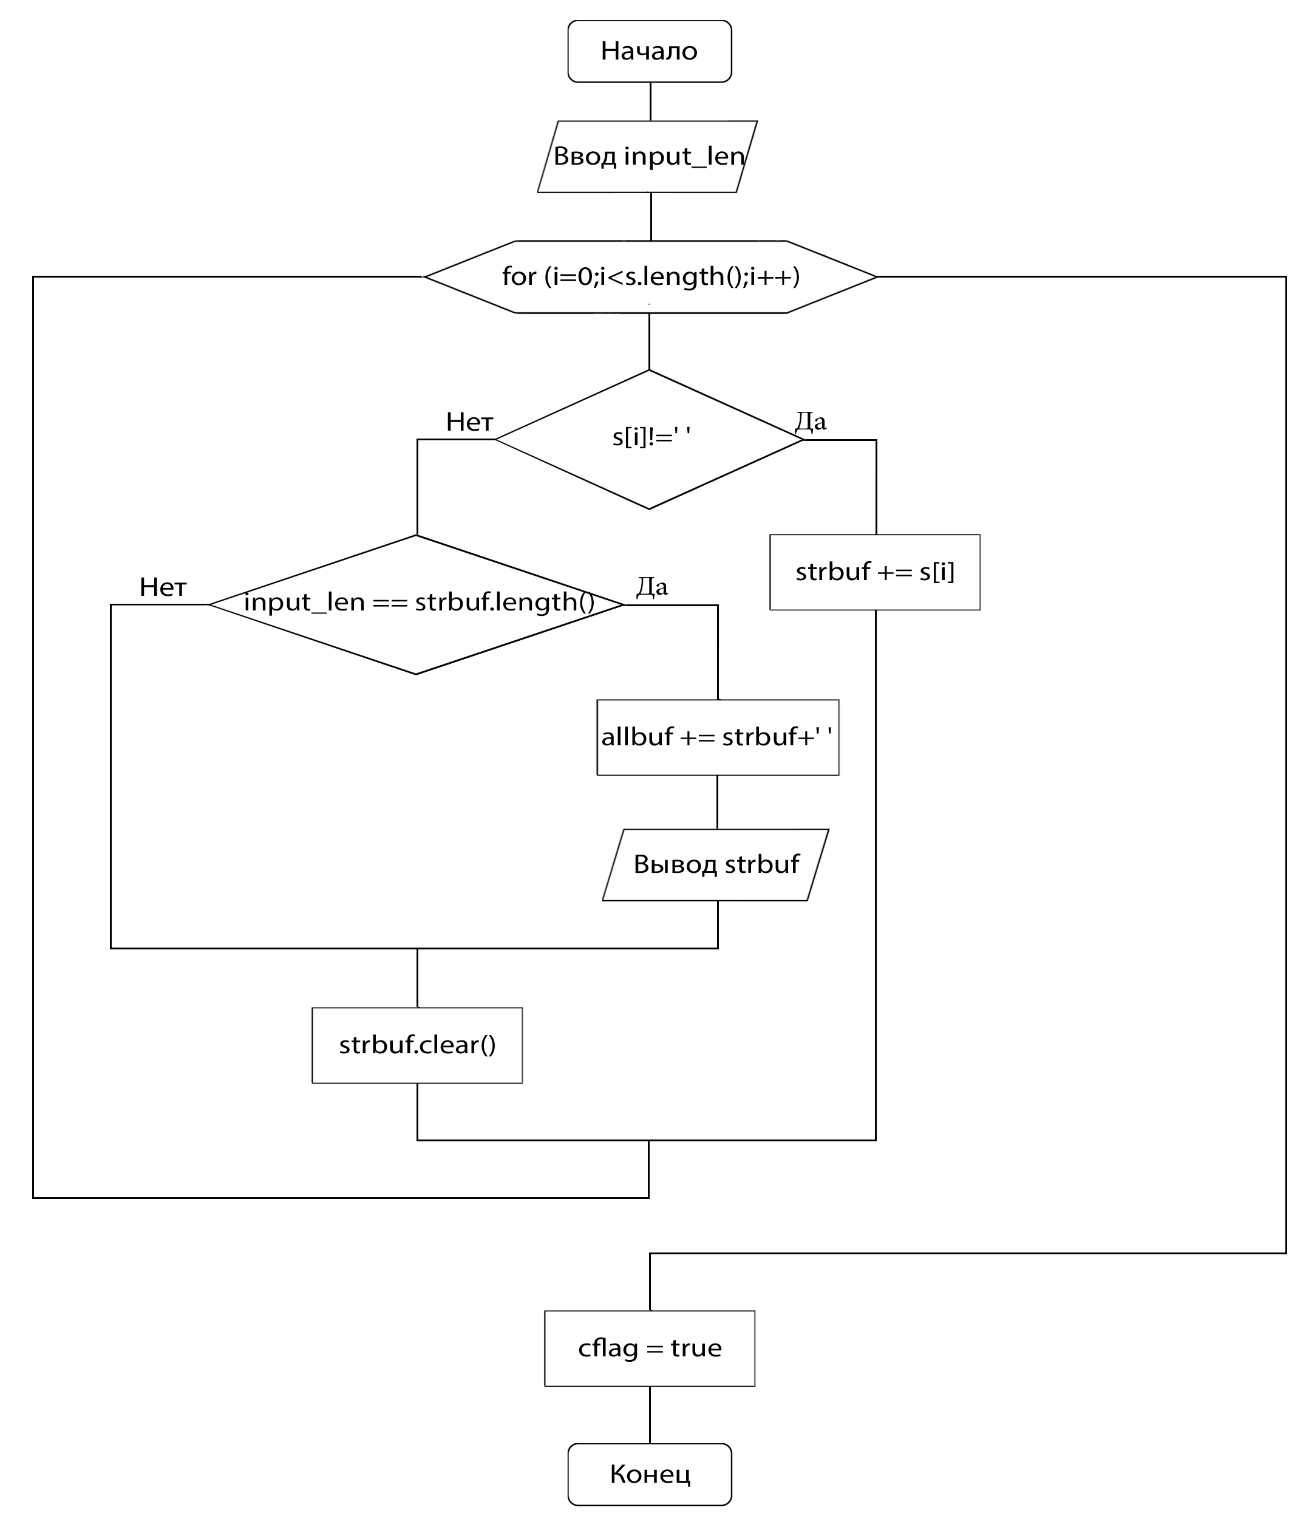

Алгоритм процедуры file_out: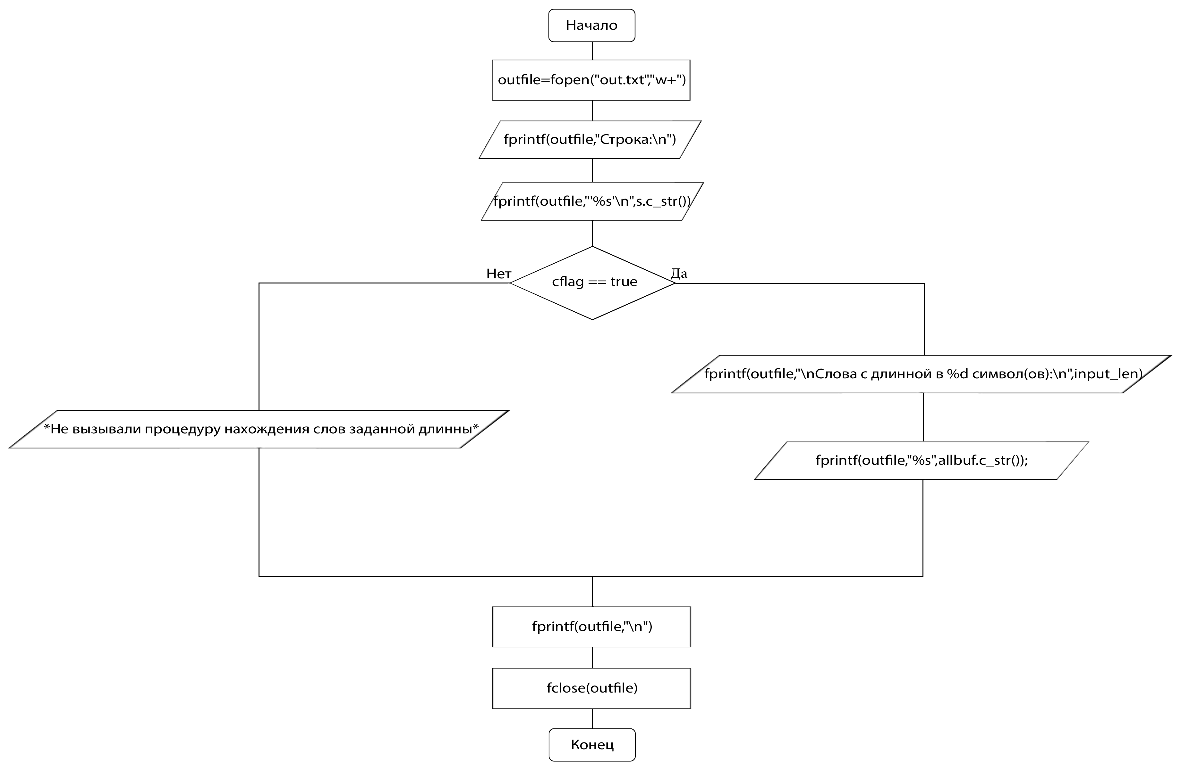

Алгоритм основной программы:

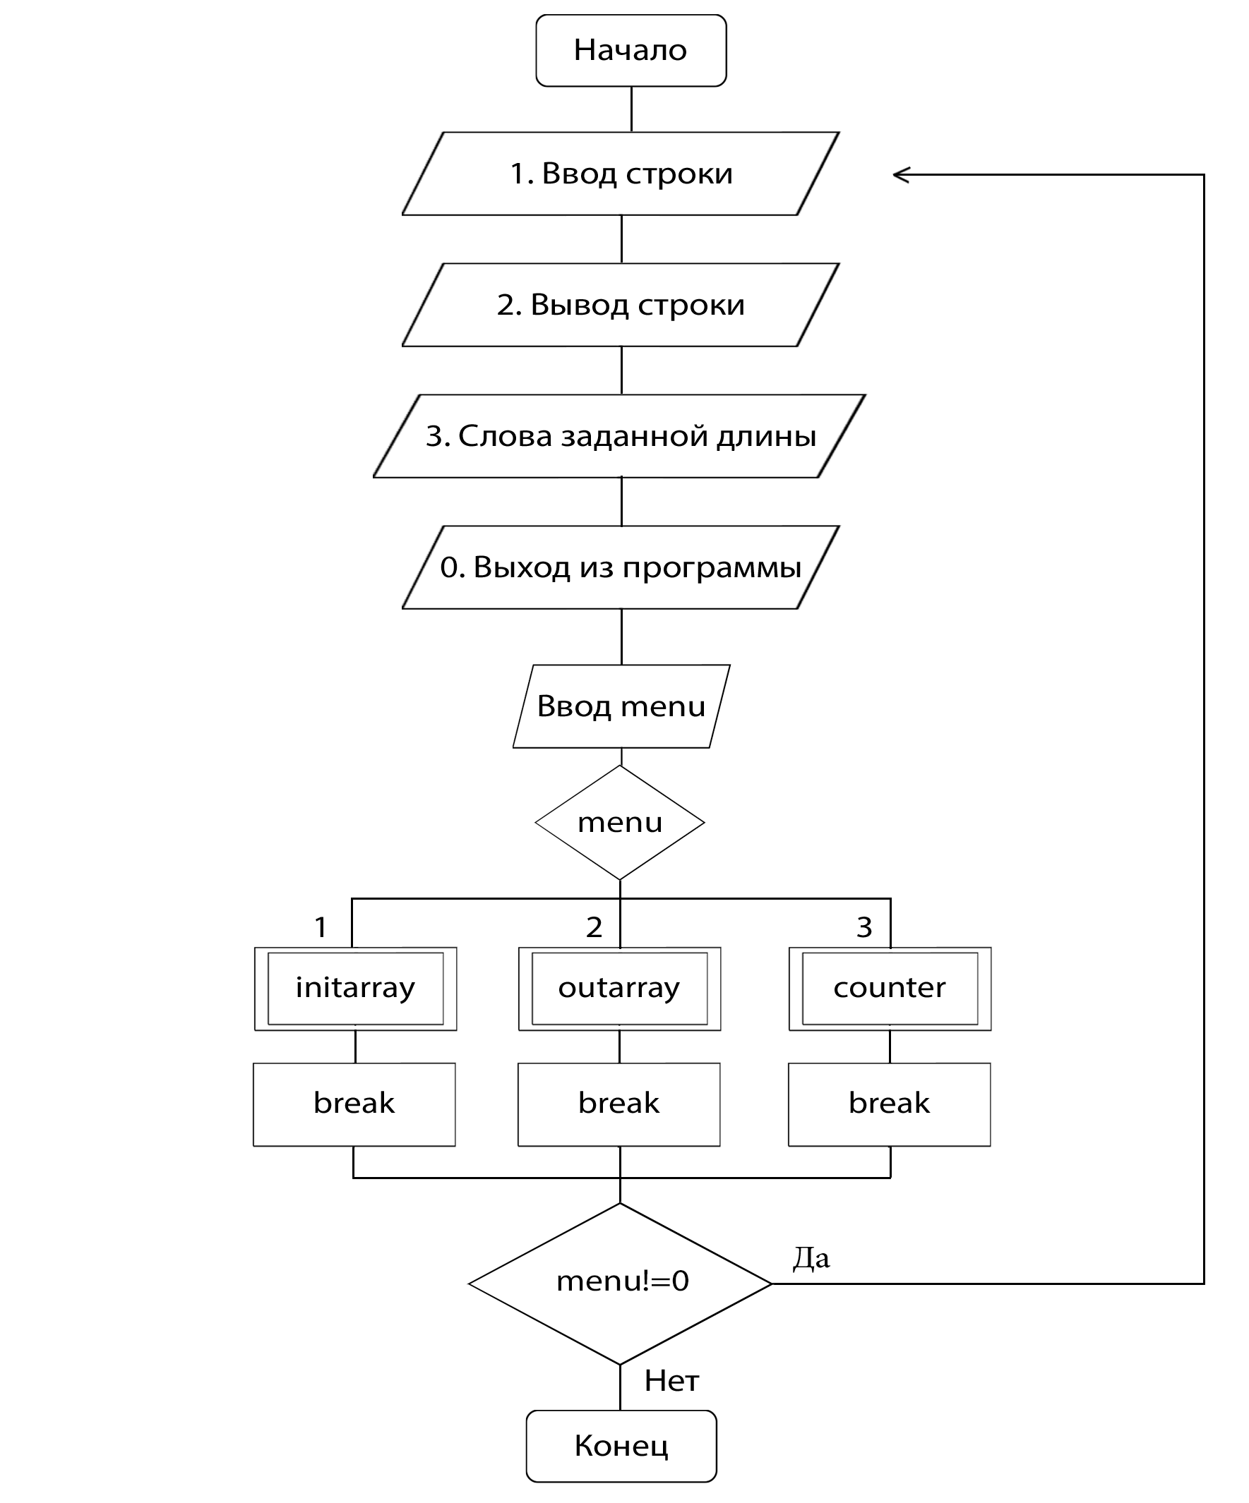

Исходный код программы:

#include **<iostream>**#include **<iomanip>**#include **<fstream>**#include **<string>  
  
using namespace** std;  
  
**int** i, k1, k2, menu, input_len;  
string s, s1, strbuf, allbuf;  
**bool** cflag = **false**;  
FILE *outfile;  
  
*//Ручный ввод строки***void** enter(){  
   
 *//Мегакостыль* cout << **"Введите строку: "**;  
 cin>>s1;  
 getline(cin,s);  
 s=s1+s;  
  
}  
  
*//Ввод строки из файла***void** file_in(){  
 cout<<**"\nСчитали следующую строку:\n'"**;  
 ifstream file(**"input.txt"**);  
  
 **while**(getline(file,s))  
 cout<<s;  
   
 cout<<**"'"**;  
 file.close();  
  
}  
  
*//Вывод строки на экран***void** monitor_out(){  
  
 cout<<**"\nТекущая строка:\n'"**;  
 cout << s << **"'"**;  
  
}  
  
*//Меню выбора ввода***void** initarray(){  
  
 cout<<**"\n\n1. Ручной ввод строки\n2. Чтение строки из файла\n=> "**;  
 cin>>k1;  
 **switch** (k1)  
 {  
 **case** 1:  
 enter();  
 **break**;  
  
 **case** 2:  
 file_in();  
 **break**;  
 }  
  
}  
  
*//Вывод слов определённой длины, согласно условию***void** counter(){  
  
 cout<<**"Введите длину слова => "**;  
 cin>>input_len;  
 cout<<**"\nСлова, длиной в "**<<input_len<<**" символ(ов):\n"**;  
 **for** (i=0;i<s.length();i++){  
 **if** (s[i]!=**' '**){  
 strbuf += s[i];  
 }  
 **else** {  
 **if** (input_len == strbuf.length()){  
 allbuf += strbuf+**' '**;  
 cout << strbuf<<**"\n"**;  
 }  
 strbuf.clear();  
 }  
 }  
  
 cflag=**true**;  
  
}  
  
*//Процедура вывода в файл***void** file_out(){  
  
 outfile=fopen(**"out.txt"**,**"w+"**);  
 fprintf(outfile,**"Исходная строка:\n"**);  
 fprintf(outfile,**"'%s'\n"**,s.c_str());  
   
 **if** (cflag==**true**){  
  
 fprintf(outfile,**"\nСлова с длиной в %d символ(ов):\n"**,input_len);  
 fprintf(outfile,**"%s"**,allbuf.c_str());  
 }  
 **else** fprintf(outfile,**"\n*Не вызывали процедуру нахождения слов заданной длины*"**);  
  
 fprintf(outfile,**"\n"**);  
 fclose(outfile);  
  
}  
  
*//Меню выбора вывода***void** outarray(){  
  
 cout<<**"\n\n1. Вывод строки на экран\n2. Вывод строки и результатов в файл\n=> "**;  
 cin>>k2;  
 **switch** (k2)  
 {  
 **case** 1:  
 monitor_out();  
 **break**;  
  
 **case** 2:  
 file_out();  
 **break**;  
 }  
  
}  
  
**int** main(){  
  
 **do** {  
 cout<<**"\n\n1. Ввод строки\n2. Вывод строки\n3. Вывод слов заданной длины\n0. Выход из программы\n=> "**;  
 cin>>menu;  
 **switch** (menu)  
 {  
 **case** 1:  
 initarray();  
 **break**;  
  
 **case** 2:  
 outarray();  
 **break**;  
  
 **case** 3:  
 counter();  
 **break**;  
  
 }  
  
 }  
 **while** (menu!=0);  
  
cout<<**"\n"**;  
**return** 0;  
  
}

Скриншоты программы:

а) Ввод исходной строки вручную

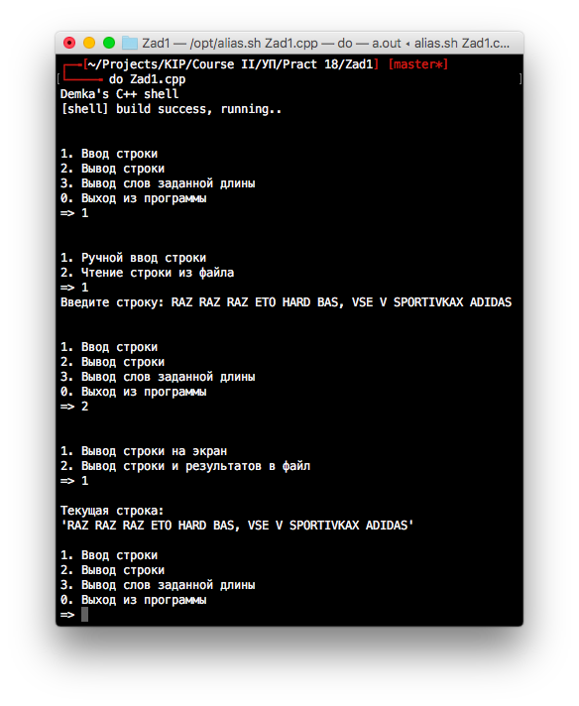

б) Исходный файл со строкой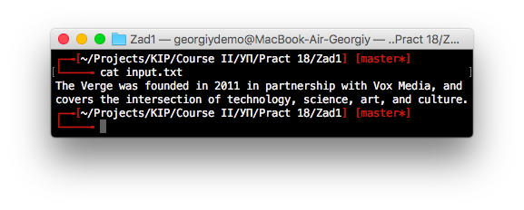

в) Чтение строки из файла и ее вывод на экран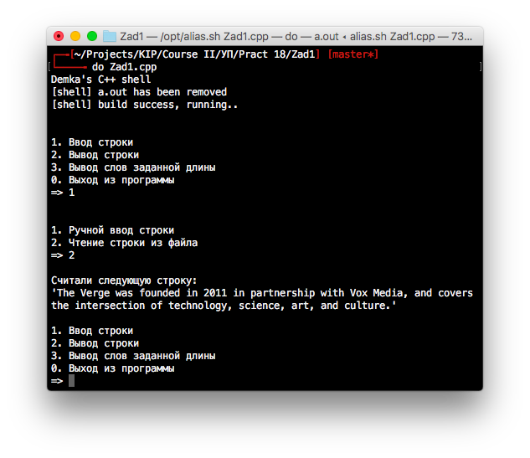

г) Вывод слов заданной длины, согласно условию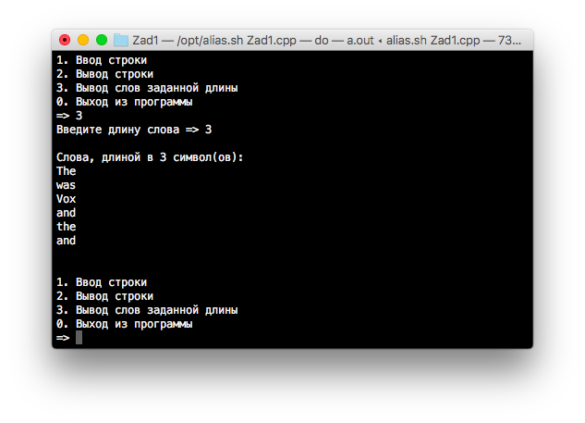

д) Вывод результатов всех операций в файл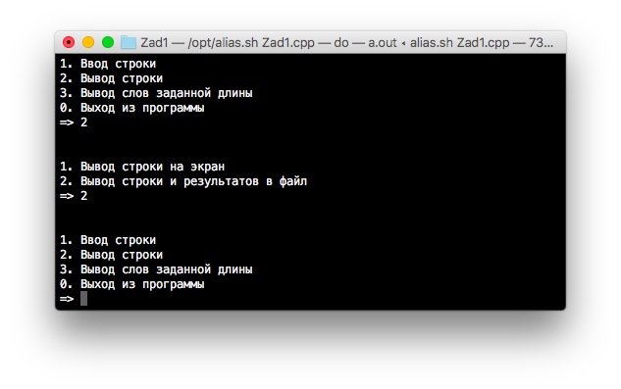

е) Исходный файл на выходе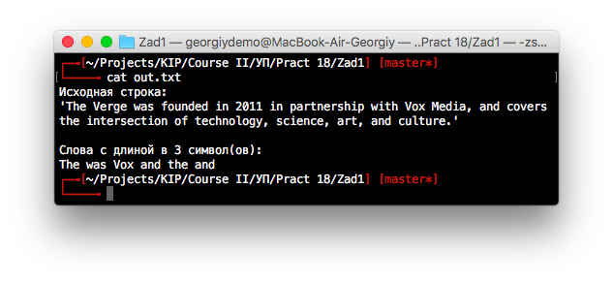

Задание №2

Условие:

Дана непустая последовательность цифр и строчных латинских букв, за которой следует точка. Определить, каких букв — гласных (а, е, i, о, u) или согласных больше в этом множестве.

Алгоритм процедуры initarray:

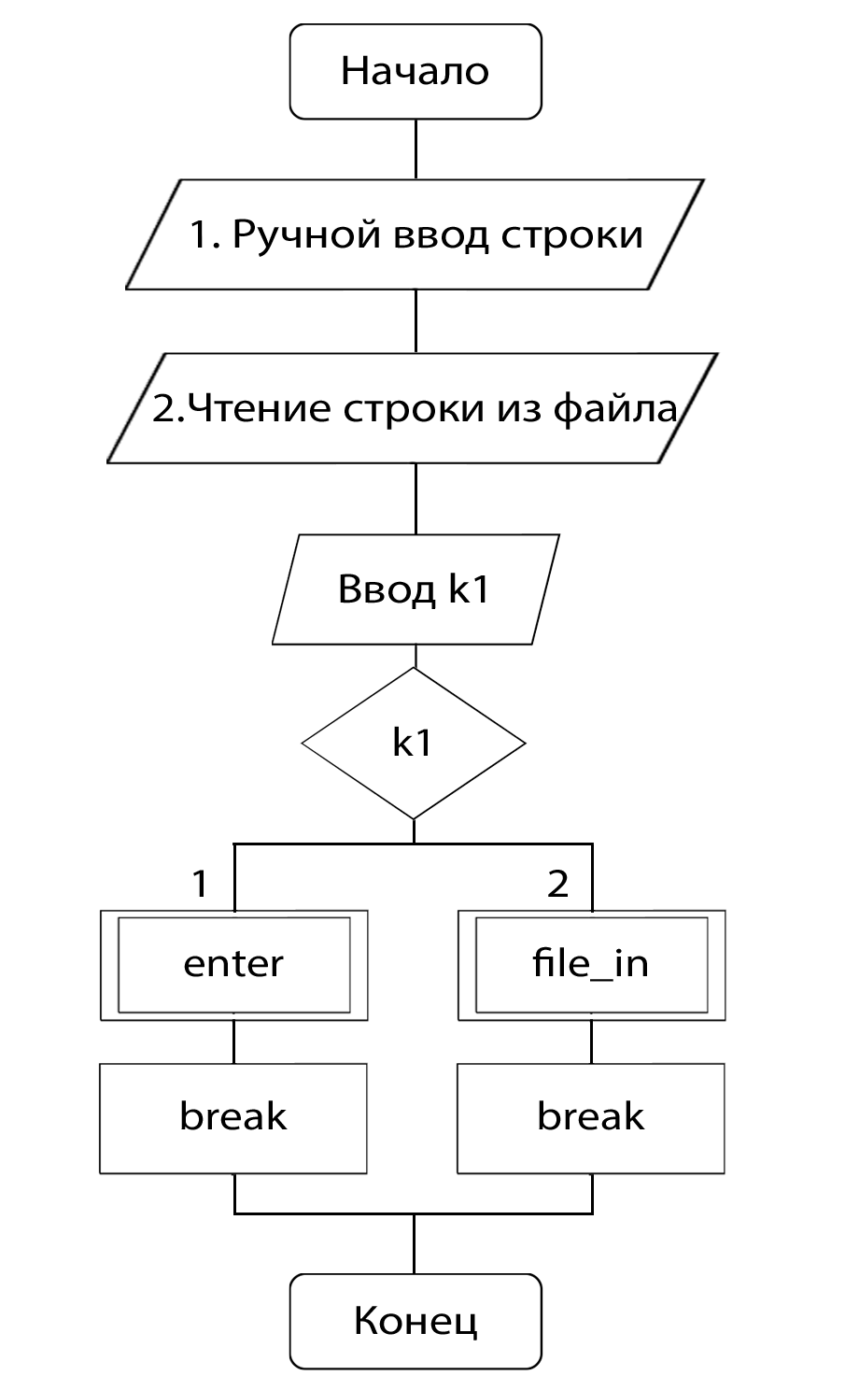

Алгоритм процедуры enter:

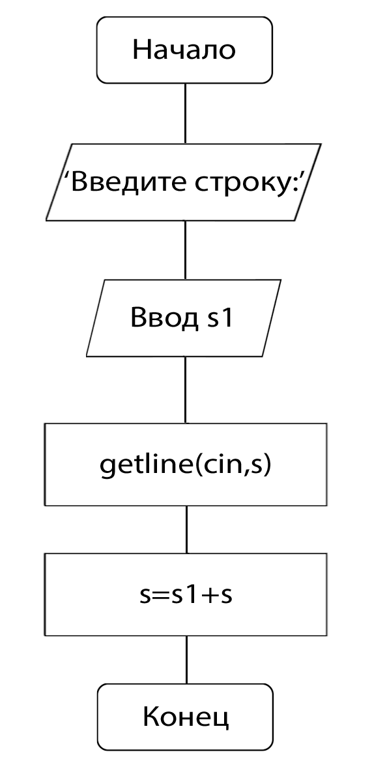

Алгоритм процедуры monitor_out:

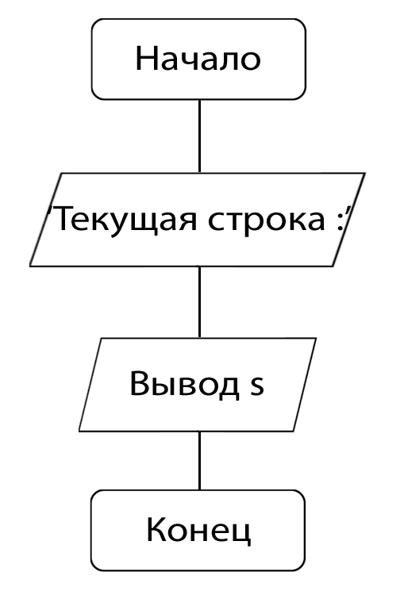

Алгоритм процедуры file_in:

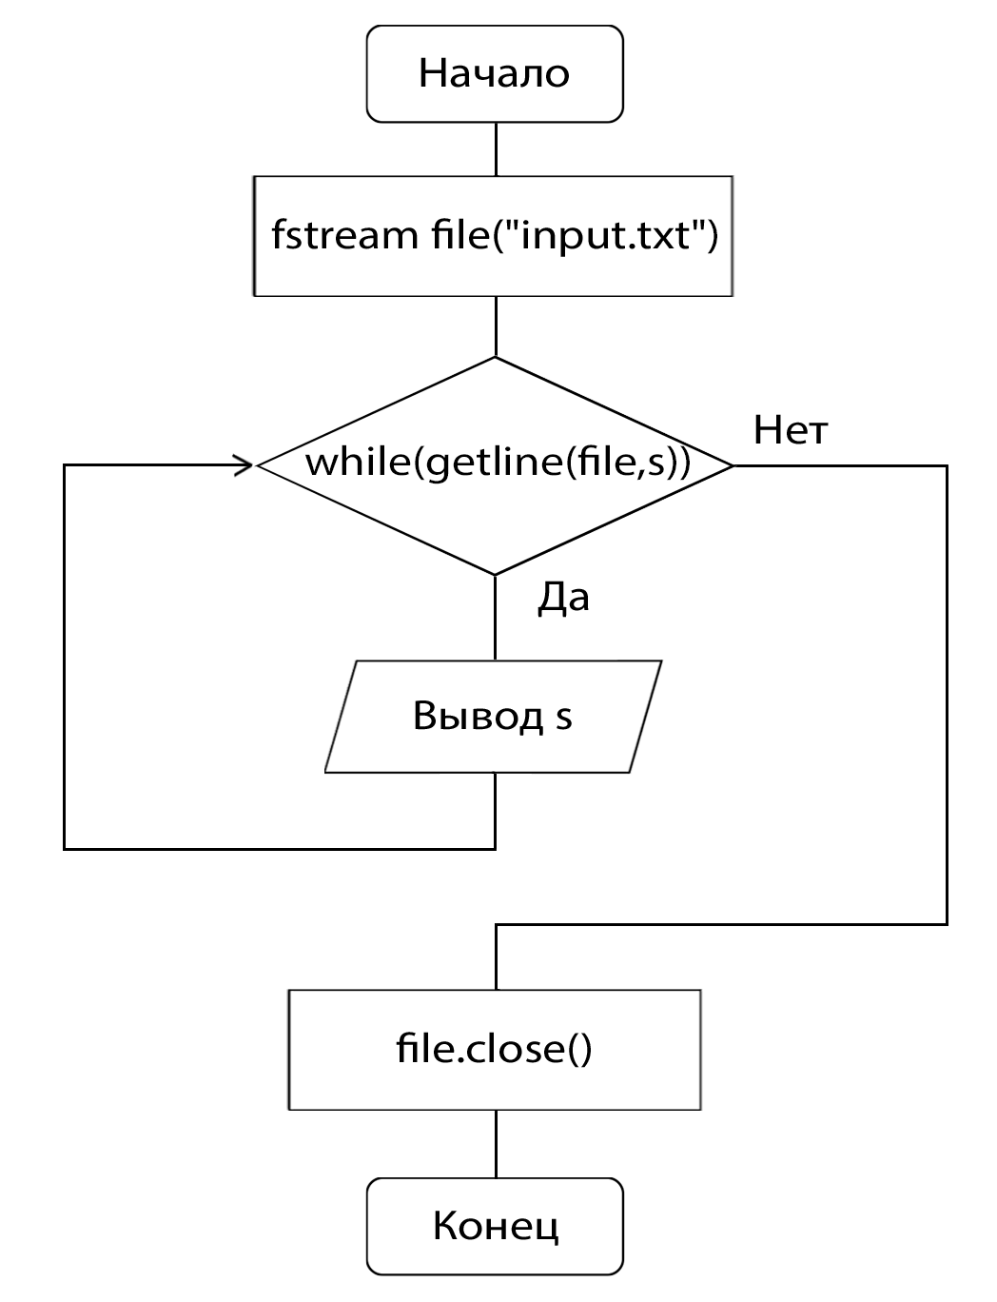

Алгоритм процедуры outarray:

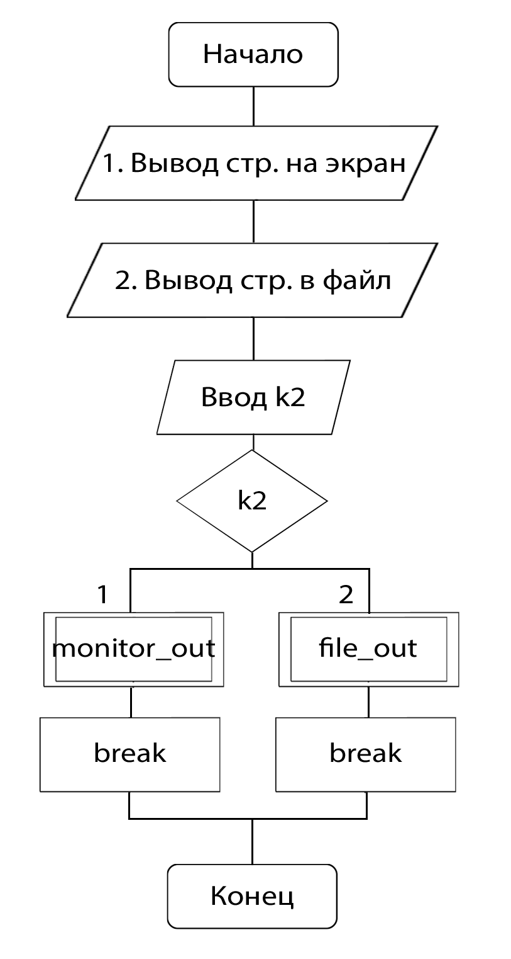

Алгоритм процедуры counter:

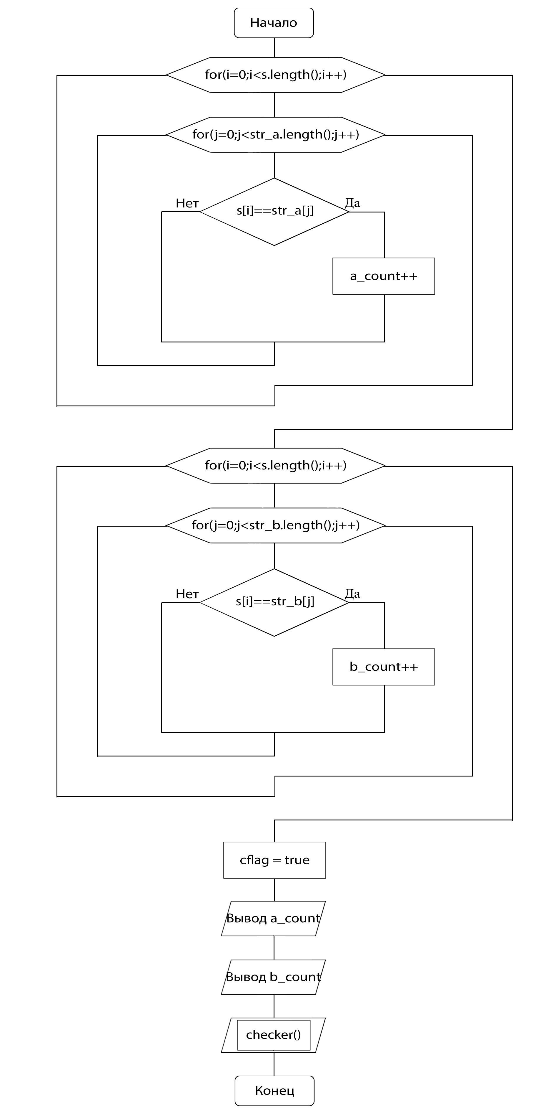

Алгоритм процедуры file_out:

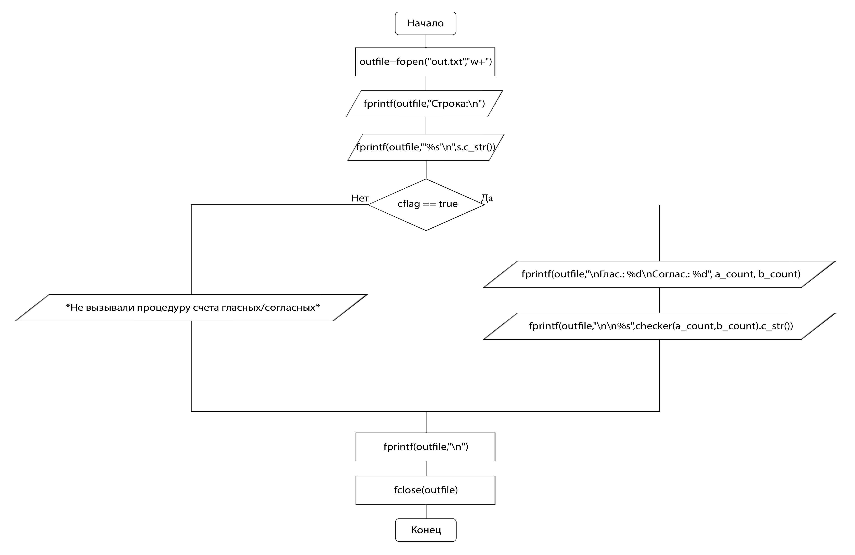

Алгоритм основной программы:

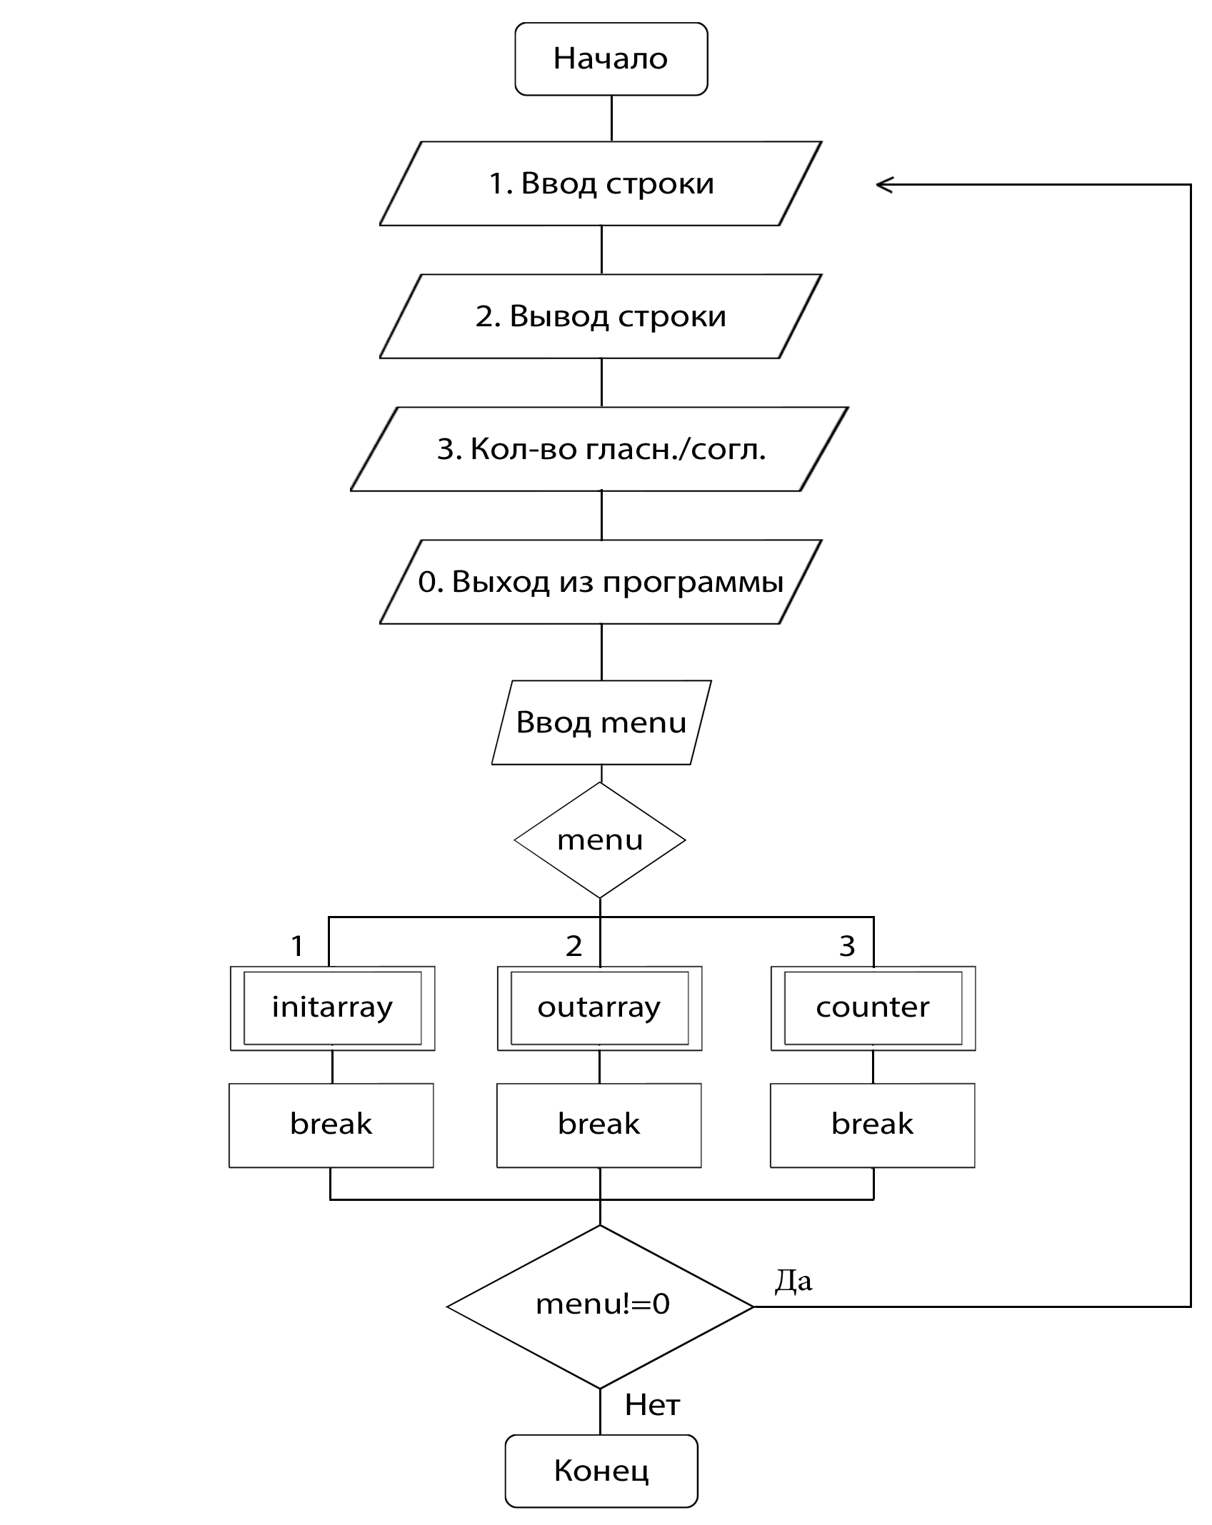

Исходный код программы:

#include **<iostream>**#include **<iomanip>**#include **<fstream>**#include **<string>  
  
using namespace** std;  
  
**int** i, j, k1, k2, menu, input_len, a_count, b_count;  
**bool** cflag = **false**;  
string str_a = **"aeiouy"**;  
string str_b = **"bcdfghjklmnpqrstvwxz"**;  
string s, s1;  
FILE *outfile;  
  
string checker(**int** a, **int** b){  
 **if** (a>b)  
 **return "Гласных букв в строке больше"**;  
 **return "Согласных букв в строке больше"**;  
}  
  
*//Ручный ввод строки***void** enter(){  
   
 *//Мегакостыль* cout << **"Введите строку: "**;  
 cin>>s1;  
 getline(cin,s);  
 s=s1+s;  
}  
  
*//Ввод строки из файла***void** file_in(){  
 cout<<**"\nСчитали следующую строку:\n'"**;  
 ifstream file(**"input.txt"**);  
 **while**(getline(file,s)){  
 cout<<s;  
 }  
 cout<<**"'"**;  
 file.close();  
  
}  
  
*//Вывод строки на экран***void** monitor_out(){  
  
 cout<<**"\nТекущая строка:\n'"**;  
 cout << s << **"'"**;  
  
}  
  
*//Меню выбора ввода***void** initarray(){  
  
 cout<<**"\n\n1. Ручной ввод строки\n2. Чтение строки из файла\n=> "**;  
 cin>>k1;  
 **switch** (k1)  
 {  
 **case** 1:  
 enter();  
 **break**;  
  
 **case** 2:  
 file_in();  
 **break**;  
 }  
  
}  
  
*//Счет гласных/согласных букв в строке, согласно условию***void** counter(){  
  
 **for**(i=0;i<s.length();i++)  
 **for**(j=0;j<str_a.length();j++)  
 **if**(s[i]==str_a[j])  
 a_count++;  
   
 **for**(i=0;i<s.length();i++)  
 **for**(j=0;j<str_b.length();j++)  
 **if**(s[i]==str_b[j])  
 b_count++;  
   
 cflag = **true**;  
 printf(**"\nКол-во гласных букв в строке: %d\nКол-во согласных букв в строке: %d"**, a_count, b_count);  
 printf(**"\n\n%s"**,checker(a_count,b_count).c_str());  
   
}  
  
*//Процедура вывода в файл***void** file_out(){  
  
 outfile=fopen(**"out.txt"**,**"w+"**);  
 fprintf(outfile,**"Исходная строка:\n"**);  
 fprintf(outfile,**"'%s'\n"**,s.c_str());  
   
 **if** (cflag==**true**){  
 fprintf(outfile,**"\nКол-во гласных букв в строке: %d\nКол-во согласных букв в строке: %d"**, a_count, b_count);  
 fprintf(outfile,**"\n\n%s"**,checker(a_count,b_count).c_str());  
 }  
 **else** fprintf(outfile,**"\n*Не вызывали процедуру счета гласных/согласных букв в строке*"**);  
  
 fprintf(outfile,**"\n"**);  
 fclose(outfile);  
  
}  
  
*//Меню выбора вывода***void** outarray(){  
  
 cout<<**"\n\n1. Вывод строки на экран\n2. Вывод строки и результатов в файл\n=> "**;  
 cin>>k2;  
 **switch** (k2)  
 {  
 **case** 1:  
 monitor_out();  
 **break**;  
  
 **case** 2:  
 file_out();  
 **break**;  
 }  
  
}  
  
**int** main(){  
  
 **do** {  
 cout<<**"\n\n1. Ввод строки\n2. Вывод строки\n3. Кол-во гласных/согласных букв\n0. Выход из программы\n=> "**;  
 cin>>menu;  
 **switch** (menu)  
 {  
 **case** 1:  
 initarray();  
 **break**;  
  
 **case** 2:  
 outarray();  
 **break**;  
  
 **case** 3:  
 counter();  
 **break**;  
  
 }  
  
 }  
 **while** (menu!=0);  
  
cout<<**"\n"**;  
**return** 0;  
}

Скриншоты программы:

а) Ввод исходной строки вручную

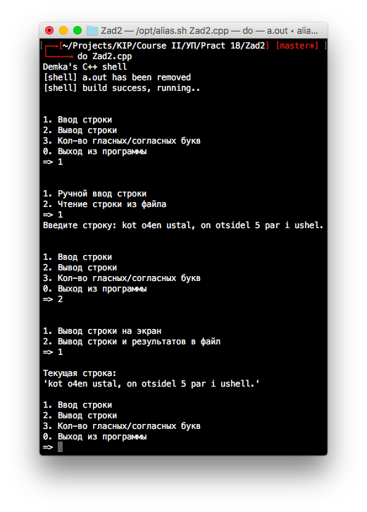

б) Исходный файл со строкой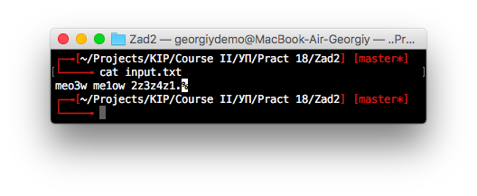

в) Чтение строки из файла и ее вывод на экран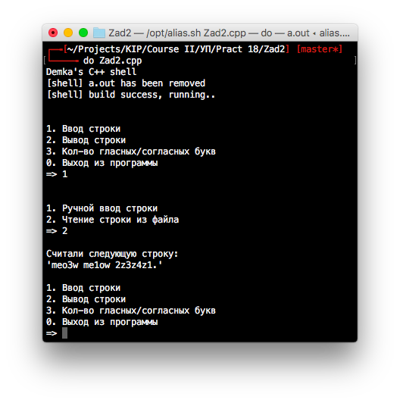

г) Подсчет количества гласных и согласных букв, согласно условию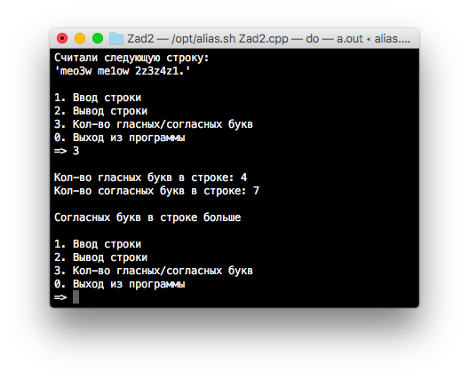

д) Вывод результатов всех операций в файл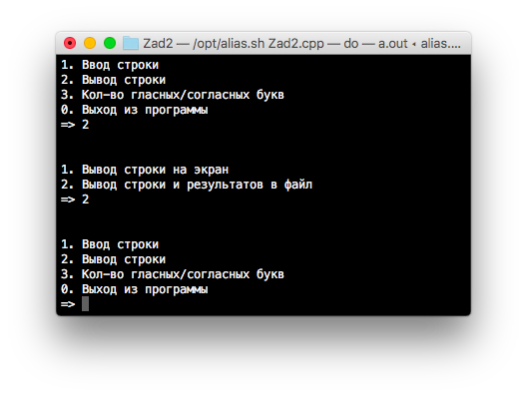

е) Исходный файл на выходе